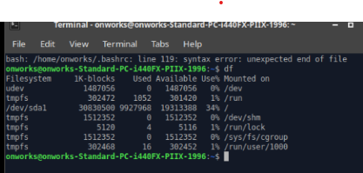

COMANDO DF

Con el comando top veo en Linux que tiene una descripción mas extensa en cuanto a información.

En cambio en Windows solo me muestra un básico de la lista de memoria en uso

COMANDO TOP

En Linux me muestra un listado de las tareas que se van desarrollando en línea.

En Windows me sale que el comando no existe como tal

COMANDO POWEROFF

Me apaga el computador en Linux

En Windows no sucede nada me larga un ms de error.

Actividad sistemas operativos

● Descripción del SO

Ubuntu Studio en línea pone a disposición algunos de los programas de audio más populares y actualizados recientemente en el mundo Linux: diseñado básicamente para aquellos usuarios dedicados al diseño de audio profesional.

● ¿Es open source o con licencia ?

Es un sistema operativo libre y gratuito basado en debian y la distribucion GNU/Linux

● ¿Cuales son los recursos de Hard que tiene la MV?

Si no se pueden ver, buscar requisitos mínimos en internet

Procesador: a partir de 2GHz dual Core.

Memoria RAM: 2 GB mínimo y 4 GB o más óptimo

Disco duro: 25 Gb Dependiendo de la información que queramos guardar.

Lector de DVD o puertos USB.

Recomendable conexión a Internet.

Tarjeta Gráfica: 1024×768 Resolución de la tarjeta.

● ¿Cómo se accede a la ventana de comandos?

Con ctrl + alt + T o desde el escritorio con click derecho y seleccionando terminal emulador.

● ¿Puedo instalar aplicaciones?¿Por que?

Si se puede. Haciendo click en el logo de Ubuntu se accede a un menú con una sección para software donde se visualizan varias aplicaciones para su instalación

● ¿Hay juegos instalados?

Si están: Mines y Sudoku

● Capturar una imagen del file explorer (ejemplo)

